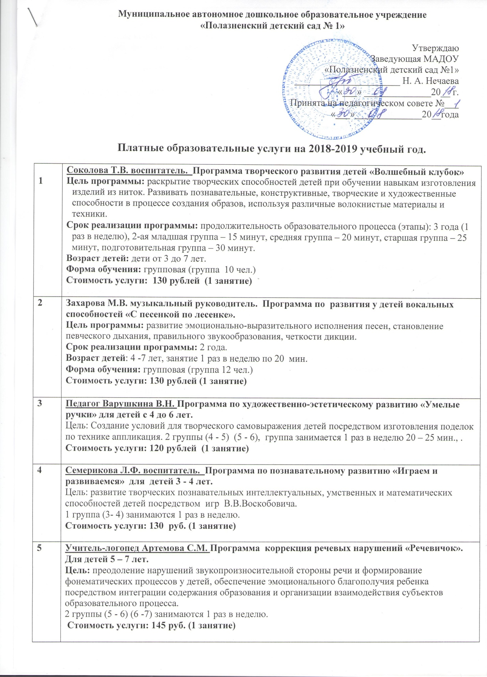Муниципальное автономное дошкольное образовательное учреждение
«Полазненский детский сад № 1»

Утверждаю
Заведующая МАДОУ
«Полазненский детский сад №1» ______________________ Н. А. Нечаева
«___» ______________20__ г.
Принята на педагогическом совете №___
«___»______________20__года

Платные образовательные услуги на 2018-2019 учебный год.
1 | Соколова Т.В. воспитатель. Программа творческого развития детей «Волшебный клубок»  Цель программы: раскрытие творческих способностей детей при обучении навыкам изготовления изделий из ниток. Развивать познавательные, конструктивные, творческие и художественные способности в процессе создания образов, используя различные волокнистые материалы и техники.  Срок реализации программы: продолжительность образовательного процесса (этапы): 3 года (1 раз в неделю), 2-ая младшая группа – 15 минут, средняя группа – 20 минут, старшая группа – 25 минут, подготовительная группа – 30 минут.  Возраст детей: дети от 3 до 7 лет.  Форма обучения: групповая (группа 10 чел.)  Стоимость услуги: 130 рублей (1 занятие)
2 | Захарова М.В. музыкальный руководитель. Программа по развития у детей вокальных способностей «С песенкой по лесенке».  Цель программы: развитие эмоционально-выразительного исполнения песен, становление певческого дыхания, правильного звукообразования, четкости дикции.  Срок реализации программы: 2 года.  Возраст детей: 4 -7 лет, занятие 1 раз в неделю по 20 мин.  Форма обучения: групповая (группа 12 чел.)  Стоимость услуги: 130 рублей (1 занятие)
3 | Педагог Варушкина В.Н. Программа по художественно-эстетическому развитию «Умелые ручки» для детей с 4 до 6 лет.  Цель: Создание условий для творческого самовыражения детей посредством изготовления поделок по технике аппликация. 2 группы (4 - 5) (5 - 6), группа занимается 1 раз в неделю 20 – 25 мин., .  Стоимость услуги: 120 рублей (1 занятие)
4 | Семерикова Л.Ф. воспитатель. Программа по познавательному развитию «Играем и развиваемся» для детей 3 - 4 лет.  Цель: развитие творческих познавательных интеллектуальных, умственных и математических способностей детей посредством игр В.В.Воскобовича.  1 группа (3- 4) занимаются 1 раз в неделю.  Стоимость услуги: 130 руб. (1 занятие)
5 | Учитель-логопед Артемова С.М. Программа коррекция речевых нарушений «Речевичок». Для детей 5 – 7 лет.  Цель: преодоление нарушений звукопроизносительной стороны речи и формирование фонематических процессов у детей, обеспечение эмоционального благополучия ребенка посредством интеграции содержания образования и организации взаимодействия субъектов образовательного процесса.  2 группы (5 - 6) (6 -7) занимаются 1 раз в неделю.  Стоимость услуги: 145 руб. (1 занятие)
6 | Учитель-логопед Артемова С.М. Программа по звукопроизношению «Говорим правильно». Для детей 5 – 7 лет.  Цель: оказание необходимой коррекционной помощи детям в возрасте от 5 до 7 лет с фонетическим, фонематическим и фонетико-фонетическим нарушением речи.  2 группы (5 - 6) (6 -7) занимаются 1 раз в неделю. Занятие индивидуальные.  Стоимость услуги: 185 руб. (1 занятие)
7 | Ермакова Н.В. воспитатель. Программа по обучению детей игре в шашки и шахматы «Умная клеточка».  Цель программы: обучение детей правилам шахматной игры и игры в шашки.  Срок реализации программы: 1 год.  Возраст детей: 5-7 лет, занятие 1 раз в неделю по 25 мин.  Форма обучения: групповая (группа 10 чел.)  Стоимость услуги: 130 руб. (1 занятие)
8 | Гильфанова И.В. воспитатель. Программа Lego- конструированию для детей дошкольного возраста «Юные конструкторы»  Цель программы: развитием конструкторских способностей детей через практическое мастерство.  Срок реализации программы: 3 год  Возраст детей: 5 -7 лет, занимаются 2 раз в неделю до 30 мин.  Форма обучения: групповая (группа 5 чел.)  Стоимость услуги: 150 руб. (1 занятие)
9 | Бестугина О.В. воспитатель. Программа по обучению детей чтению «Почитайка»  Цель: обучение детей дошкольного возраста чтению и развитие устной речи. За основу взята Методика обучения детей чтению Н.С. Жуковой.  2 группы (5-6) (6-7) занимаются 2 раза в неделю.  Стоимость услуги: 130 руб. (1 занятие)
10 | Рубцова О.А. педагог. Программа изучения английского языка для детей дошкольного возраста «Cookie and Friends»  Цель программы: познакомить детей с иностранным языком в увлекательной и захватывающей форме, накопить базовый запас слов, а также познакомить детей с зарубежной культурой, песенным, стихотворным и сказочным фольклором.  Срок реализации программы: 2 года  Возраст детей: 5 – 7 лет, группа 5 - 6 лет занятие 1 раз в неделю по 25 мин, группа 6 – 7 лет 2 раза в неделю по 30 мин.  Форма обучения: групповая (группа 10 чел.)  Стоимость услуги: 130 руб. (1 занятие)

